Partie sur les époques

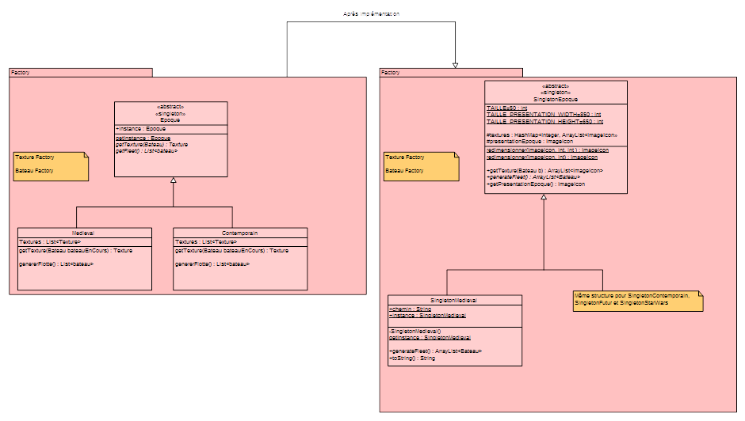

La conception des « SingletonEpoque » a été faite de telle façon que l'on puisse ajouter une nouvelle époque facilement.

C'est donc elle qui gère les textures de chaque bateau pour son époque.
Chaque bateau peut également avoir une vie différente (toujours inférieure ou égale à la taille du bateau), une taille différente, une zone de tir différente et des munitions différentes en fonction de l'époque.

Les bateaux sont générés avec tous les paramètres de l'époque par la méthode generateFleet().
Pour les textures, on utilise des ImageIcon qui sont stockés dans l'attribut textures.
Celui-ci contient comme clé l'id du bateau et une liste d'ImageIcon pour chaque case du bateau.
Une image de présentation de l'époque existe également mais elle n'est pas utilisé.

